

**МОО ТОС «центральная усадьба-АМО»**

**Победитель конкурса по проекту**

**сохранение исторической памяти**

**Проект**

**Вспомним всех поимённо-2**

**Срок реализации проекта**

**01.04.2024 - 01.07.2024**

МОО ТОС «Центральная усадьба-АМО» стал победителем конкурса 2024 года на предоставление грантов Президента Российской Федерации на развитие гражданского общества в проекте «Вспомним всех поименно-2», по грантовому направлению сохранение исторической памяти. Сумма гранта составила 424,045 тыс.рублей.

Проект «Вспомним всех поименно-2» создан для продолжения работы на территории Амовского сельского поселения Новоаннинского района Волгоградской области по увековечиванию памяти защитников Отечества и воспитания у подрастающего поколения и молодежи стойкой гражданской позиции, памяти и уважения к нашим героям-участникам ВОВ. Проект "Вспомним всех поимённо-2" является продолжением проекта "Вспомним всех поименно" победителя первого конкурса Фонда Президентских грантов в 2019 году. Все дальше уходят от нас годы Великой Отечественной войны, в память о погибших бойцах в 1958 году был сооружен памятник –Братская могила обелиск, советских воинов, погибших в период Сталинградской битвы в период 1942-1943. Мы, последнее поколение, кто видит участников тех страшных событий живыми. Данный проект представляет цикл взаимосвязанных и последовательных мероприятий: культурно-массовых, поисковая работа, благоустройство и содержание памятника–Братская могила обелиск, советских воинов. Хотим завершить благоустройство памятника–Братская могила обелиск, советских воинов, погибших в период Сталинградской битвы в период 1942-1943 г., что придаст памятнику торжественный вид. В годы войны на территории посёлка находился военный госпиталь, который располагался в здании клуба и интерната (ныне молитвенный дом). С фронта поступали раненые бойцы. Многие, так и не оправившиеся от тяжёлых ранений, были захоронены на территории посёлка (всего захоронено 600 человек, из них имена и фамилии 48 бойцов известны, остальные 552 фамилии- неизвестны. На мемориальной доске Памятника - обелиска воинам-землякам, отдавшим жизни в годы Великой Отечественной войны были увековечены их имена. Ежегодно, начиная с момента возведения памятника, 9 Мая все от мала до велика собираются на митинги, чтобы почтить память павших, отдать дань уважения нашим землякам. Праздник со «слезами на глазах» собирает всех вместе: ветеранов Великой Отечественной войны, тружеников тыла, вдов, жителей села, школьников и учителей. В рамках реализованного проекта "Вспомним всех поименно" победителя первого конкурса Фонда Президентских грантов, произвели облицовку поверхности памятника фасадными плитами, установили бортовые камни, обустроили дорожку из тротуарной плитки, изготовили и установили аксессуар "Звезда". Для завершения комплексного благоустройства территории памятника в рамках заявленного проекта планируется оградить территорию памятника ограждением 88 м (секция 2000*1500) в количестве 44 шт., установить калитку, разбить цветники. Жители территории ТОС ежегодно стараются облагородить это святое для нас место. К реализации проекта будет привлечено не менее 30 добровольцев - активистов ТОС. Без прошлого нет будущего, поэтому наш проект внесет свою лепту в воспитание настоящих патриотов своей страны, в память прошлого, во славу будущего. Команда и добровольцы будут работать на протяжении реализации данного проекта безвозмездно.

.

04 апреля 2024 на сходе граждан был утвержден отряд добровольцев для реализации данного проекта.

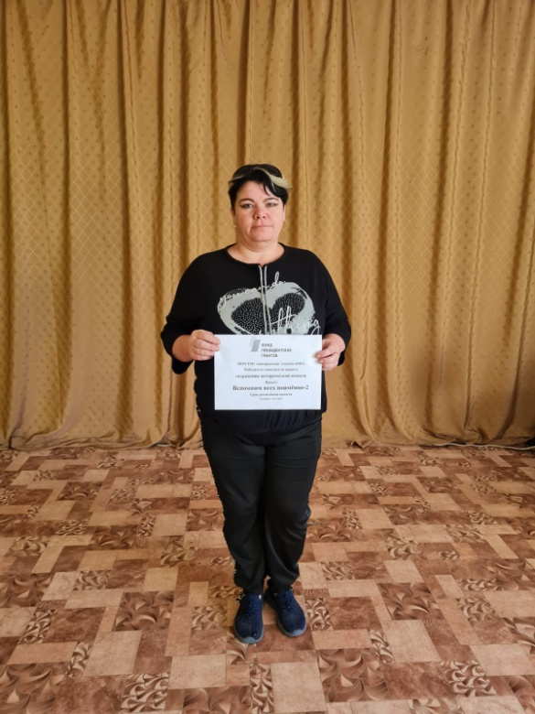 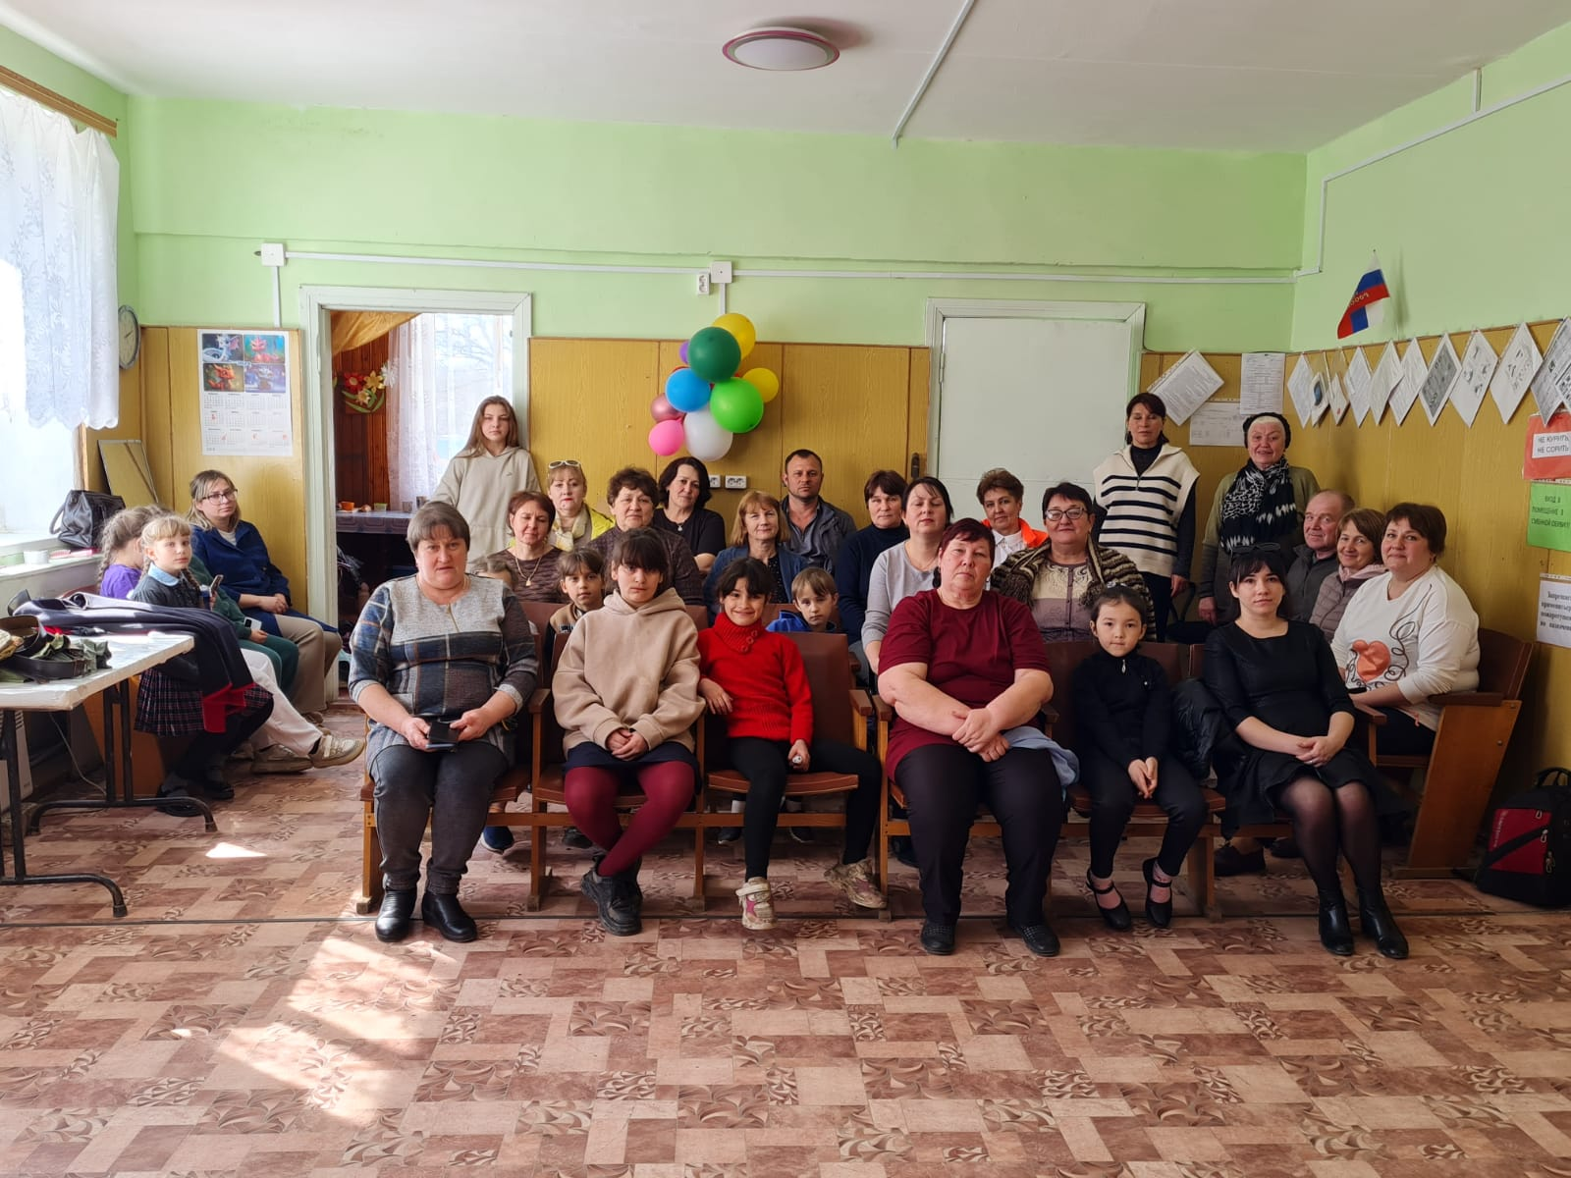

На сходе был организован отряд добровольцев, которые решили организовать субботники на территории памятника.

11 и 19 апреля 2024 года проведены субботники по подготовке территории к реализации проекта. В нем приняли участие добровольцы, жители Амовского сельского поселения. Были вырублены кустарники, скошена сорная растительность и вывезен мусор. Территорию (460 м2), прилегающую к памятнику, расчистили и подготовили для дальнейшей реализации проекта.

